财务科研申报系统使用说明：
- 申报系统的用途：
- 科研项目财务立项；
- 科研经费来款网络认领（上经费）；
- 科研经费额度录入、调整申报（预算调整）；
- 借开发票申请；
- 科研经费申报系统使用环境：
建议使用Internet Explorer 8.0及以上浏览器、FireFox浏览器或谷歌Chrome浏览器。本系统在360浏览器、腾讯浏览器等使用会有不稳定的情况。（下载地址：FireFox浏览器http://download.firefox.com.cn/releases/stub/official/zh-CN/Firefox-latest.exe）
- 操作要点击：
通过校园主页进入“财务综合服务平台”，进入系统，点击“科研管理系统”，录入有关信息，办理立项手续。
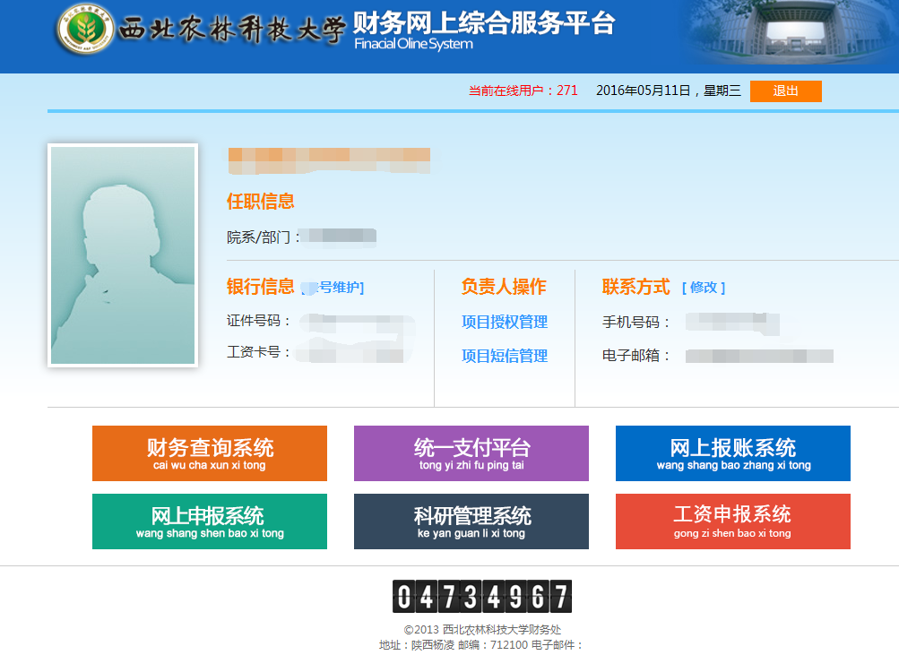
进入科研网上申报系统，如图：
点击
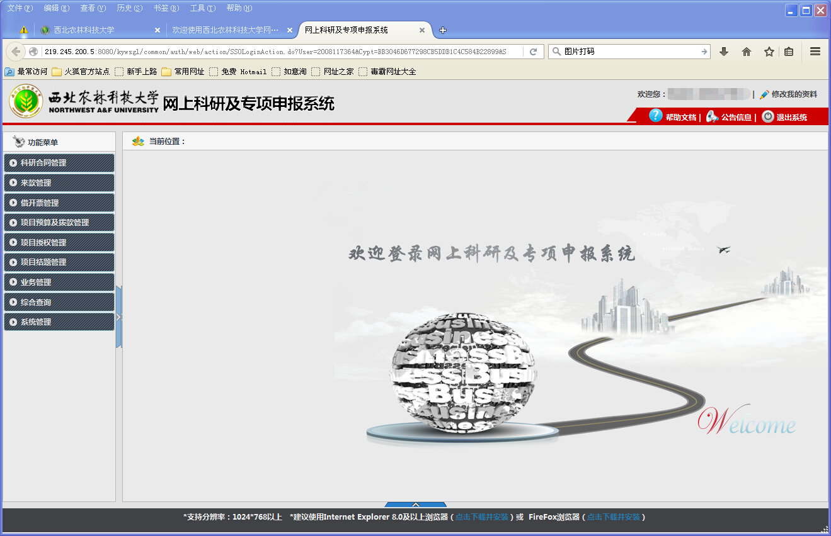

点击
进行合同录入
1、科研项目财务立项（合同录入）：
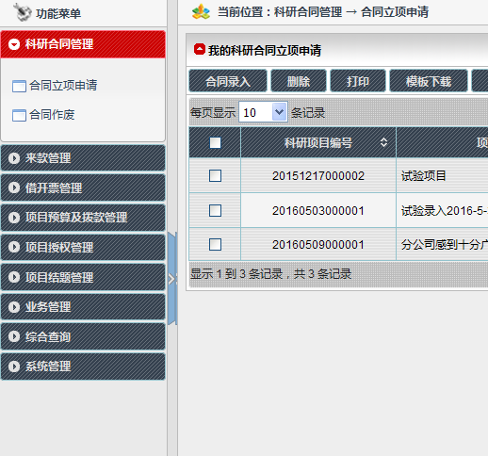

如果录入界面不能正常打开，请换用浏览器再试。进入立项界面，在此界面进行科研合同录入，可以单笔录入，以可以下载模版一次性导入若干个科研项目合同。其中有红星的地方是必录项。“项目编码”为了和科研管理对接，请直接填入项目申请时管理机关给的编码，横向或无编码的，请让系统自动生成。“项目类型”请准确选择项目所属类型以区分情况进行财务管理。在选取“项目类型”后，会弹出各型项目对应的预算科目格式，可录入本项目的合同预算数（注：此预算数和财务处控制额度无关，是总数字，财务处控制额度在来款认领时录入当笔额度，会在日常报销中进行控制）。录入页面底部，会有上传合同文本或PDF文件入图片的接口，请务必上传相关合同等附件。

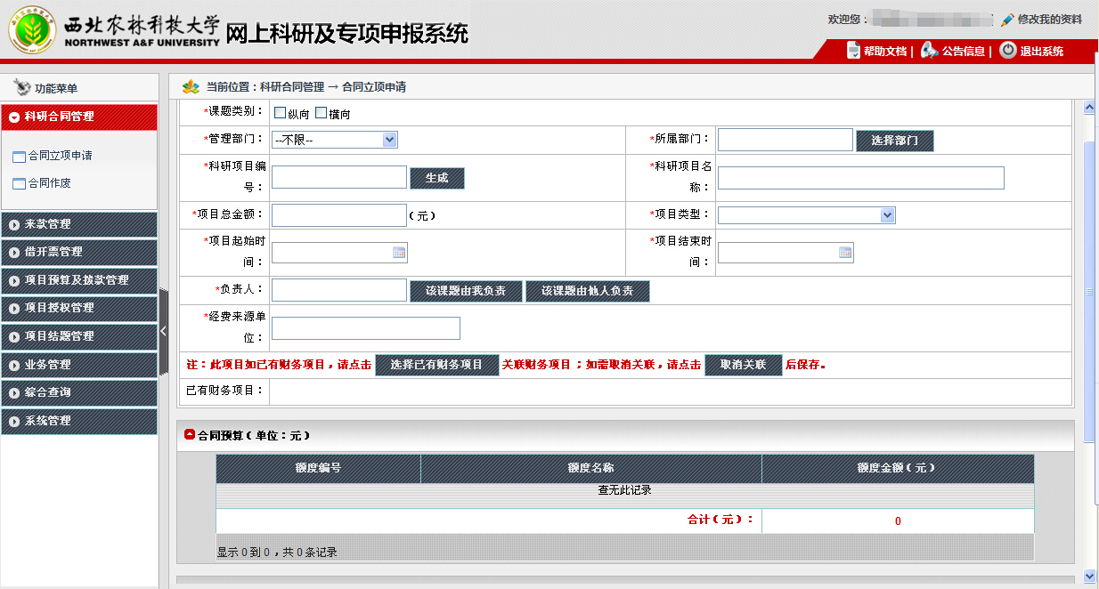
填完相关内容后，点击“提交”后就待科研管理部门审核。
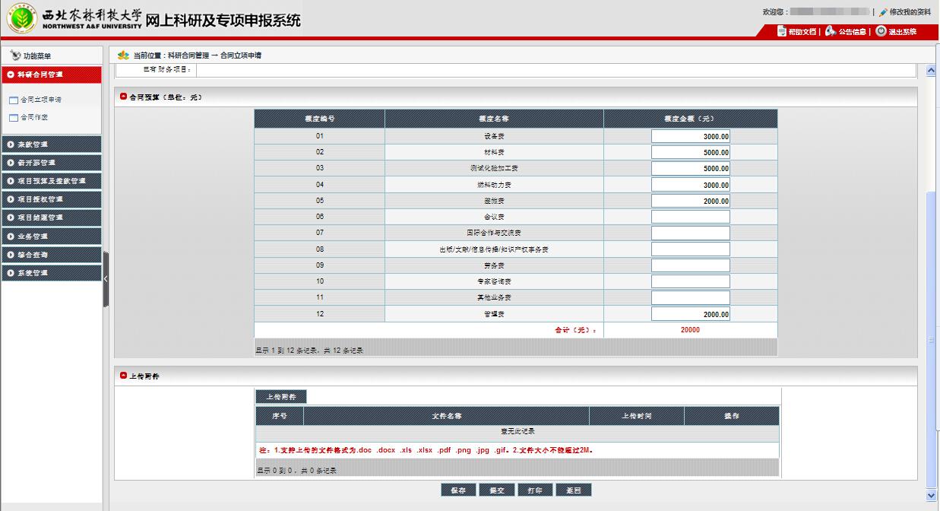
点击
2、来款认领：
点击左侧中“来款管理”——“快速认领通道”菜单，可按银行到款日期或金额进行筛选，找到该笔来款后，点击认领，

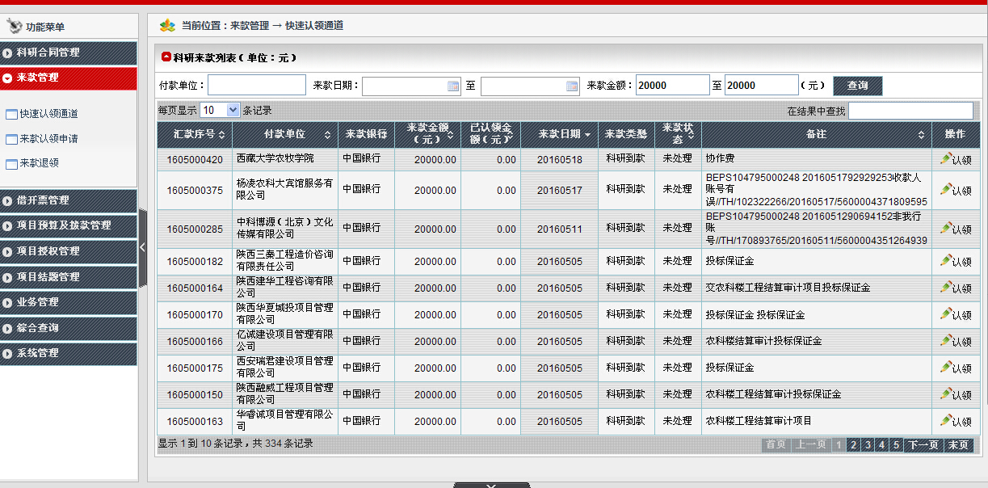
点击
弹出认领界面，点击选您需要认领到的项目，此部分可填认领金额（可以小于来款即部分认领）。此位置在第一次合同项目认领时可录入当次的控制额度（项目预算），财务系统会按此控制额度进行日常经费管理，纵向需要审计的科研项目，必须录入控制额度。如图：
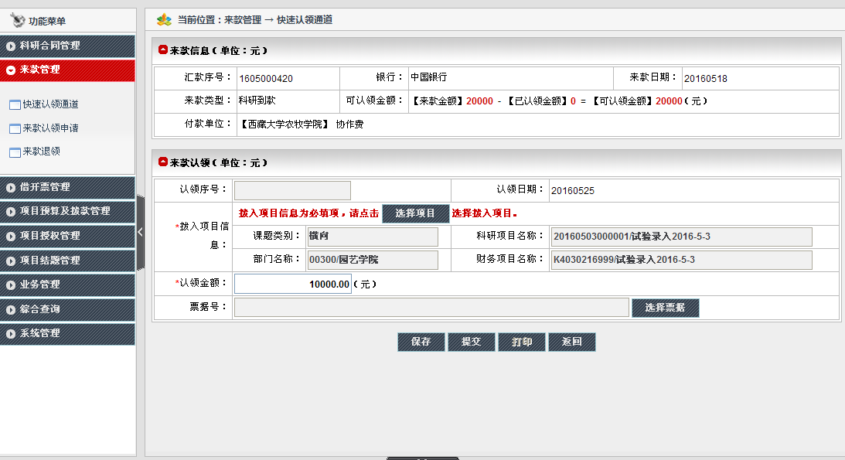
所有内容填完后，点击“提交”报由管理部门进行审核认定。

3、科研经费额度申报（调预算）：
此模块中，科研人员可以自行申请预算（会计报账额度）调整，但仅限原来有额度控制的项目。点击“项目预算与拨款管理——项目预算申请”菜单，你本人负责的有额度管理的科研项目会在右侧列示，
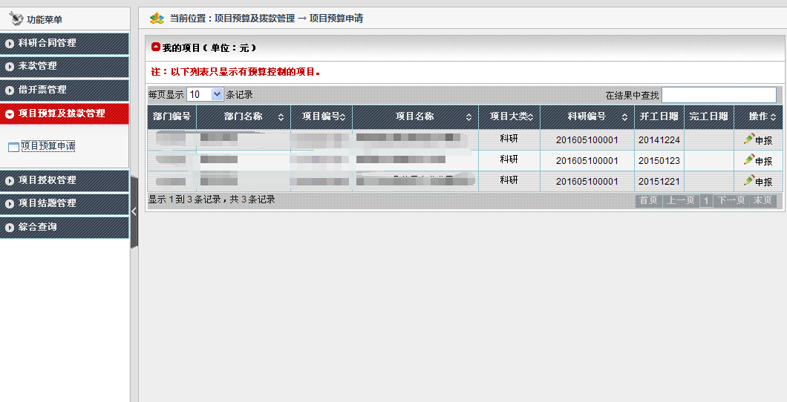
点击
选择您要调整预算的项目，点击“申报”。如果的预算调整，请在“预算选项”菜单中选“预算调整”。调减用“-”号，调整预算时，请注意本次预算调整的正负数合计应为零。填完后点击“提交”，上报给管理部门进行审批。
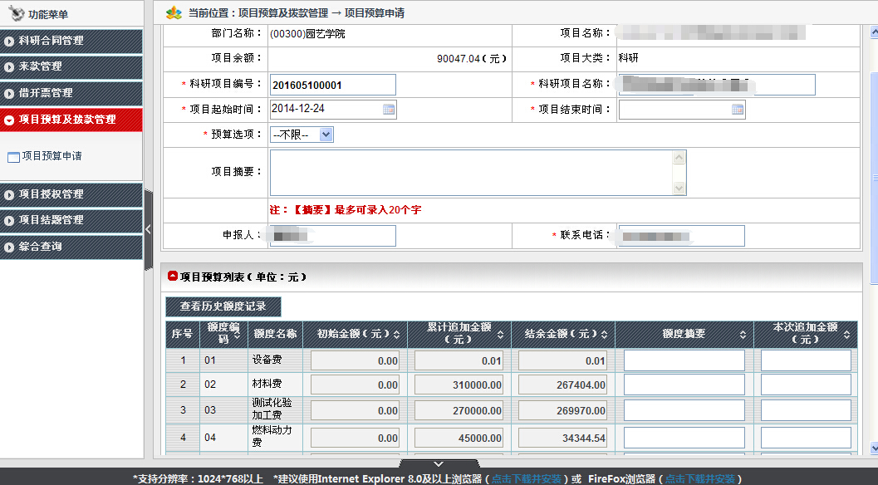
点击选取
- 借开发票申请：
点击“借开发票管理——借开发票申请”，在借开发票录入中填写相关项目内容，数据会上传到财务处科研管理系统，经科研管理部门审核后，财务开具相关发票。
